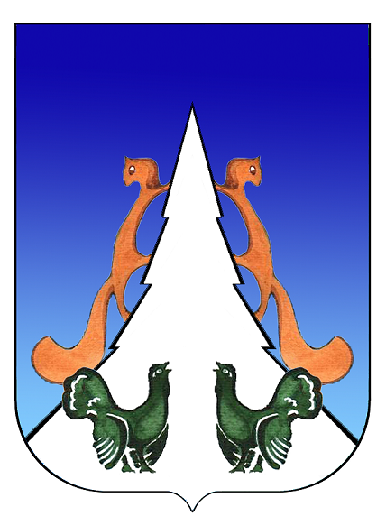

Ханты-Мансийский автономный округ – Югра
Советский район
городское поселение Агириш
А Д М И Н И С Т Р А Ц И Я
628245, Ханты-Мансийский автономный округ-Югра, телефон:(34675) 41233
Тюменской области, Советский район
п. Агириш факс:(34675) 41233
ул. Винницкая 16 эл.адрес:agirish@sovrnhmao.ru
ПОСТАНОВЛЕНИЕ
«14» октября 2022 г. № 302/НПА

О внесении изменений в постановление администрации
городского поселения Агириш от 10.03.2022 № 65/НПА
«Об утверждении административного регламента предоставления
муниципальной услуги «Согласование проведения переустройства и
(или) перепланировки помещения в многоквартирном доме»

В соответствии с Федеральным законом от 06.10.2003 № 131-ФЗ «Об общих принципах организации местного самоуправления в Российской Федерации», Федеральным законом от 27.07.2010 № 210-ФЗ «Об организации предоставления государственных и муниципальных услуг», Постановлением Правительства РФ от 15.08.2022 № 1415 «О внесении изменений в некоторые акты Правительства Российской Федерации», Уставом городского поселения Агириш, постановлением администрации городского поселения Агириш от 11.01.2011 № 3/НПА «Об утверждении Порядка разработки и утверждения административных регламентов предоставления муниципальных услуг», постановляю:
1. Внести в постановление администрации городского поселения Агириш от 22.03.2022 № 65/НПА «Об утверждении административного регламента предоставления муниципальной услуги «Согласование проведения переустройства и (или) перепланировки помещения в многоквартирном доме» следующие изменения:

1.1. В Приложении:
1.1.1. Абзац 22 пункта 3.2 изложить в следующей редакции:
«Форматно-логическая проверка сформированного запроса осуществляется единым порталом автоматически на основании требований, определяемых органом (организацией), в процессе заполнения заявителем каждого из полей электронной формы запроса. При выявлении единым порталом некорректно заполненного поля электронной формы запроса заявитель уведомляется о характере выявленной ошибки и порядке ее устранения посредством информационного сообщения непосредственно в электронной форме запроса.».
2. Опубликовать настоящее постановление в бюллетене «Вестник городского поселения Агириш» и разместить на официальном сайте администрации городского поселения Агириш.
3. Настоящее постановление вступает в силу после его официального опубликования.
4. Контроль за выполнением настоящего постановления возлагаю на заместителя главы городского поселения Агириш.

Глава городского поселения Агириш Г.А.Крицына

